Федеральное государственное образовательное бюджетное

учреждение высшего образования

**«Финансовый университет при Правительстве Российской Федерации»**

**(Финансовый университет)**

Колледж информатики и программирования

**ОТЧЁТ**

**По лабораторной работе №12**

Студент: Толкач Максим Алексеевич

Дисциплина/Профессиональный модуль: Инфокоммуникационные системы и сети

Группы: 3ПКС-320

Преподаватель

Сибирев И.В.

Оценка за работу :_______

**Москва – 2023г.**

**Цель работы:**

Использовать тренажер «Компьютерные сети» и выполнить все задания в нем. Разобраться в работе сетей.

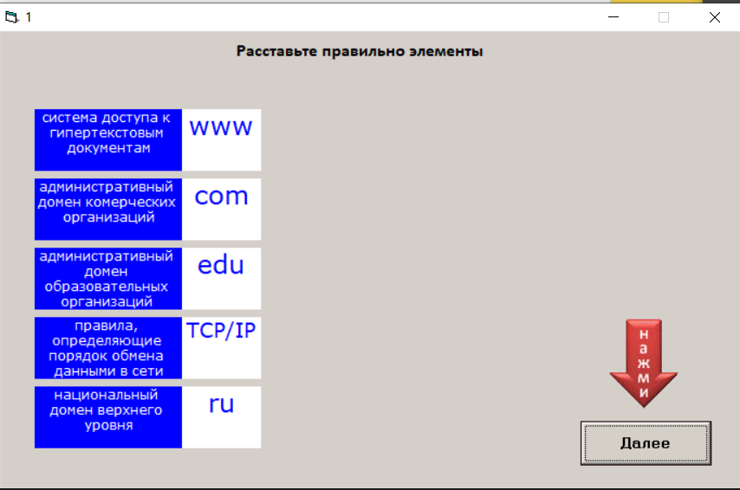

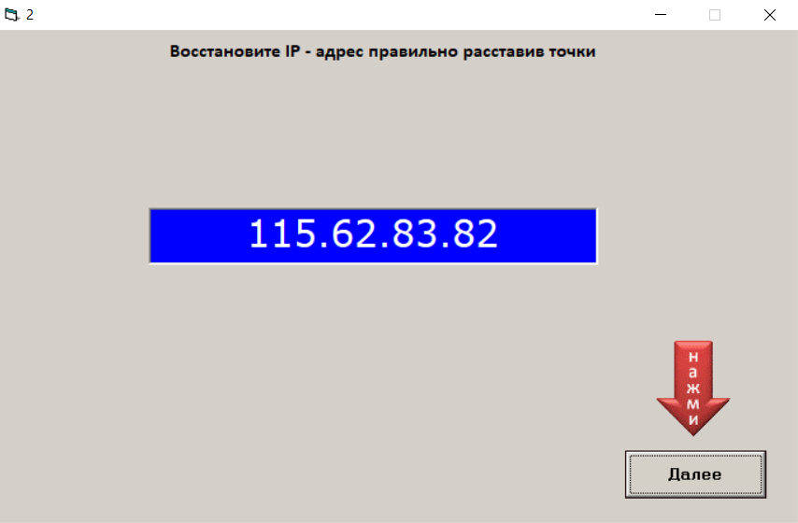

**Вывод:** Я использовал тренажер «Компьютерные сети» и выполнил все задания в нем. Укрепил свои знания об информационных сетях.